|  |  |  |  |
| --- | --- | --- | --- |
|  | **Metajęzyki** | | |
| **Rok akademicki:**  2022/2023 | **Ćwiczenie*: 3, 4, 5*** | | |
| Kierunek studiów:  Semestr:  Grupa: | Informatyka | Wykonawca: | Marcin Roszczyk |
| VI | Nr indeksu: | U-18267 |
| TIiM | Data: | 17.05.2023r |

**Ćwiczenie 3   
Konfiguracja i połączenie ze środowiskiem**

1. Po udanej instalacji rozrzeszeń salesforce do VS Code i odpowiedniej konfuguraji, przystąpiłem do stworzenia nowego projektu. Połączyłem VSC ze środowiskiem, stworzyłem klasę o nazwie **KlasaMarcinRoszczyk** zgodnie ze wszystkimi wskazówkami.

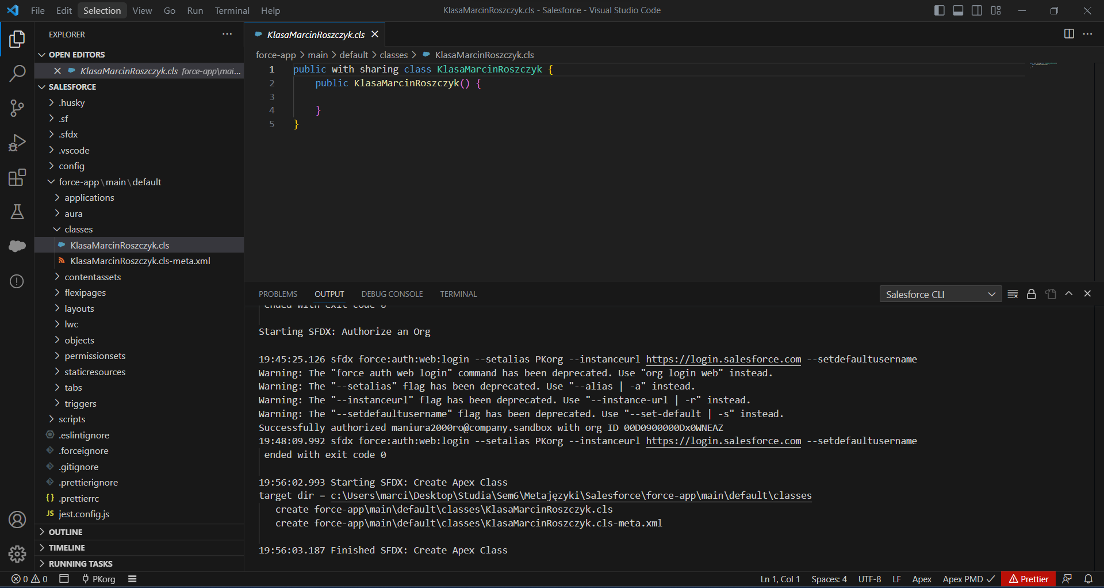

2. Poprawny Deploy klasy.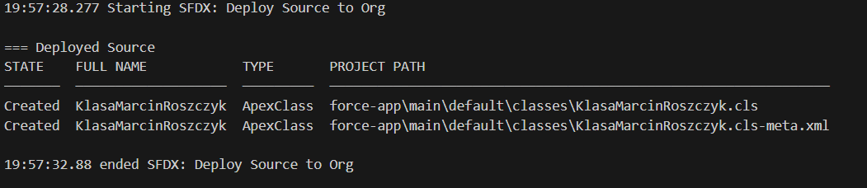

3. Sprawdzenie czy dodana klasa znajduje się na środowisku.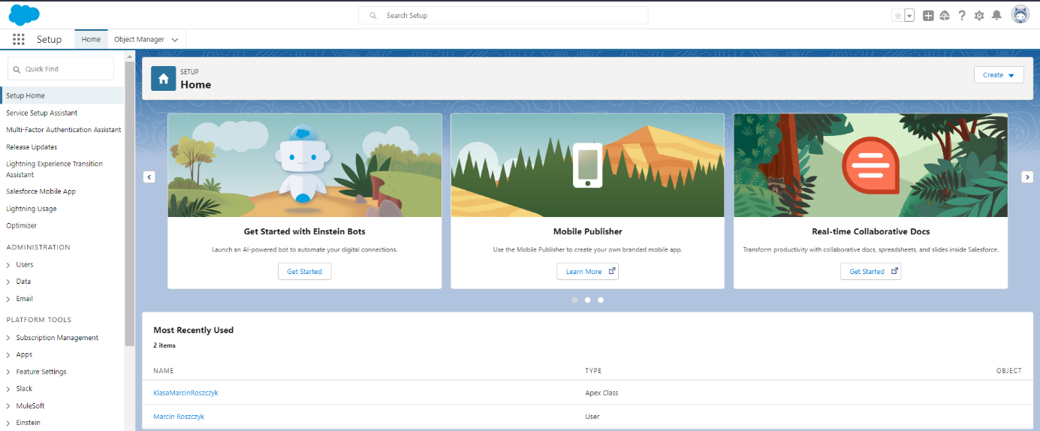

**Ćwiczenie 4   
Stworzenie Custom Field na obiekcie Account  
Stworzenie rekordów na obiekcie Account**

1. Dodanie 10 rekordów Account za pomocą przycisku „New”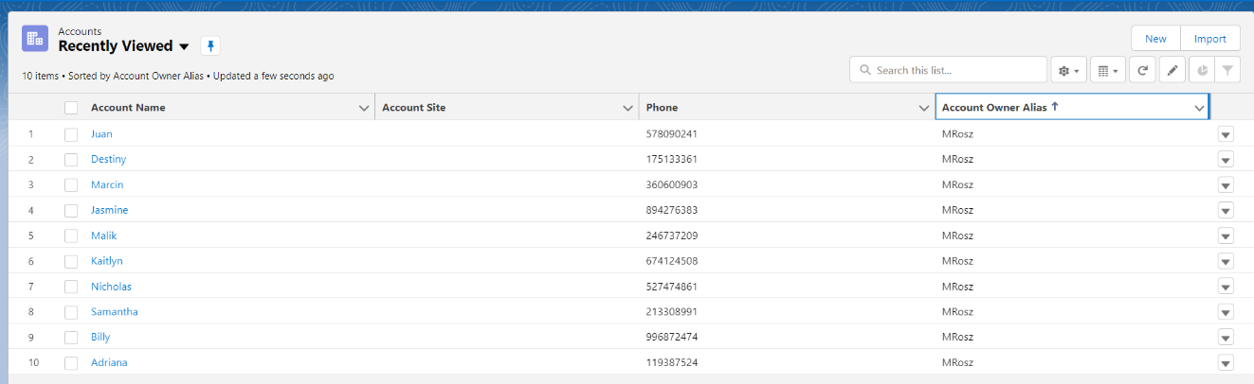

5. Tworzenie komponentu **AccountListController** oraz jego Deploy.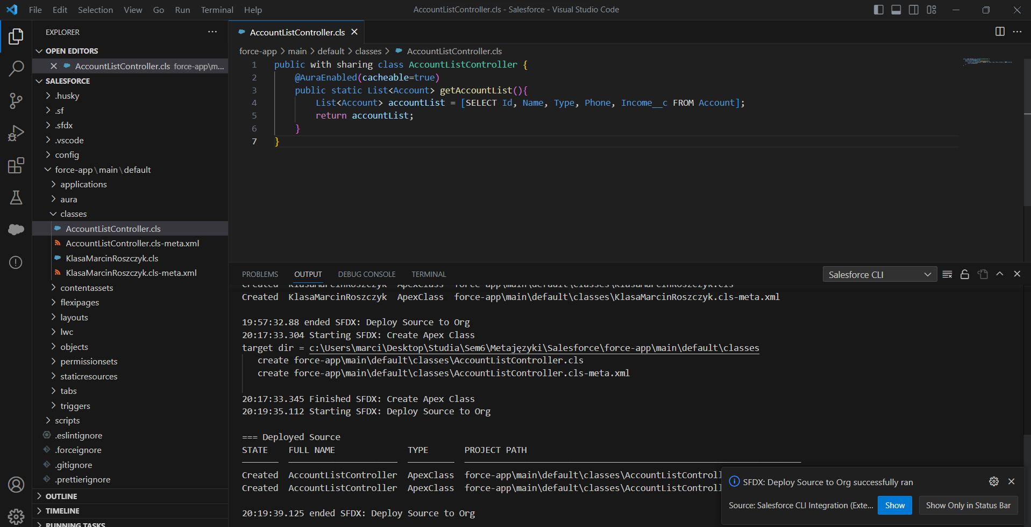

6. Create Lightning Web Component o nazwie **accounts**.  
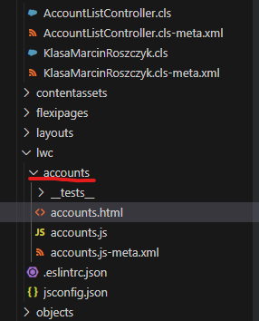

7.Edycja pliku **accounts.html**  
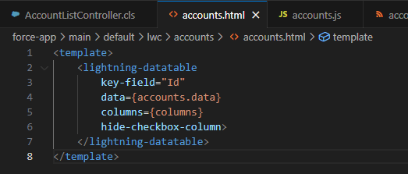

8.Edycja pliku **accounts.js**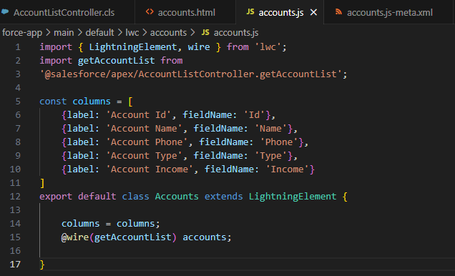

9.Edycja pliku **accounts.js-meta.xml**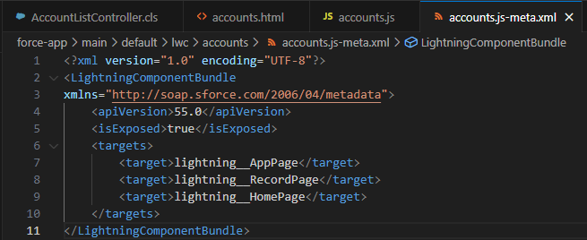

10. Deploy komponentu **accounts.**



12. Po przejściu do zakładki „Custom” przeciągnąłem mój komponent na prawy panel podglądu strony głównej w miejsce podświetlane na zielono. Zapisałem edycję i zatwierdziłem za pomocą przycisku „Activate”.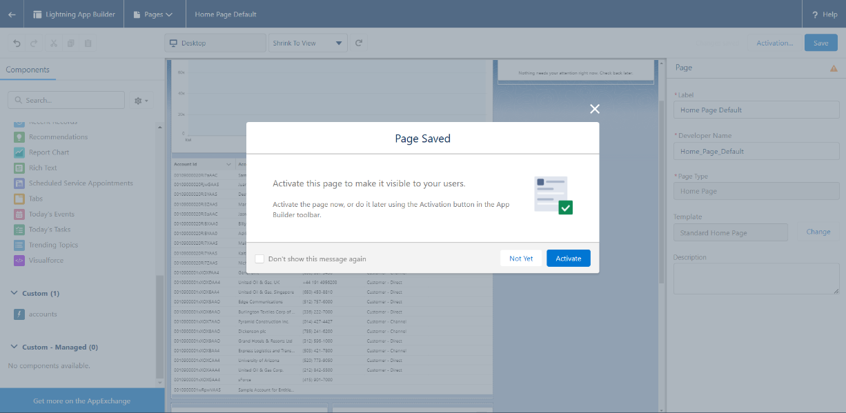

13. Komponent poprawnie wyświetla się na stronie głównej.

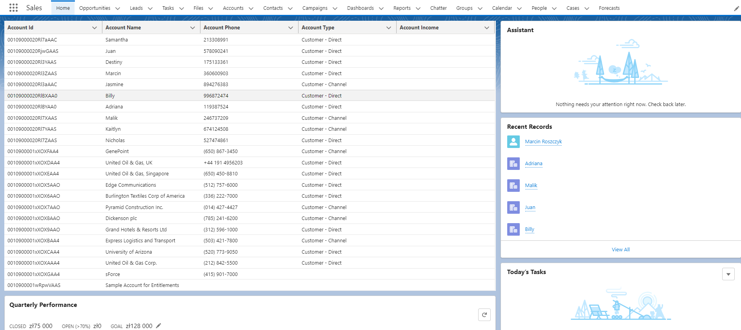

**Ćwiczenie 5   
Stworzenie pliku CSV  
Import danych**

1.Stworzenie pliku **ImportAcccount.csv** oraz dodanie do niego 20 rekordów.

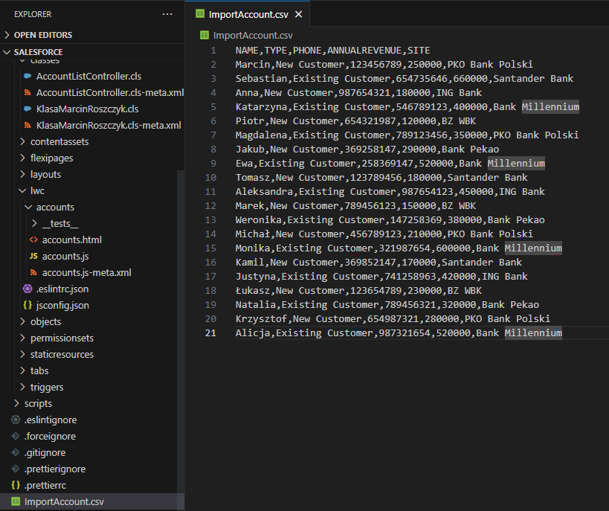

2. Importowanie wcześniej stworzonego pliku .csv.

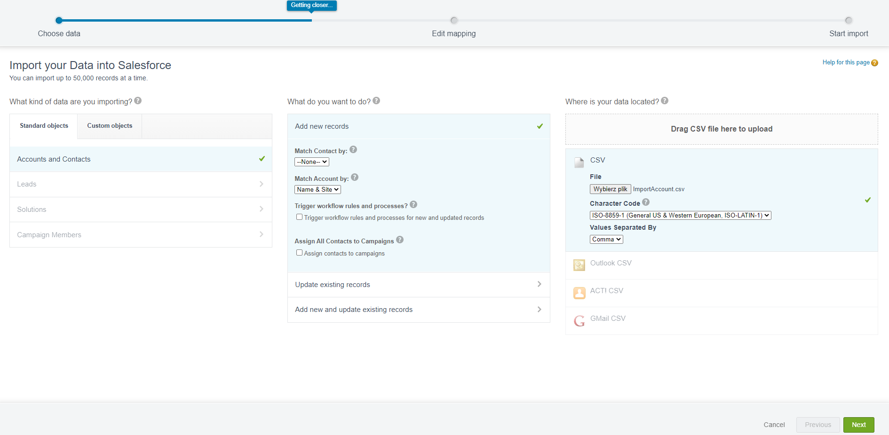

3. Sprawdzenie poprawności stworzonego pliku.

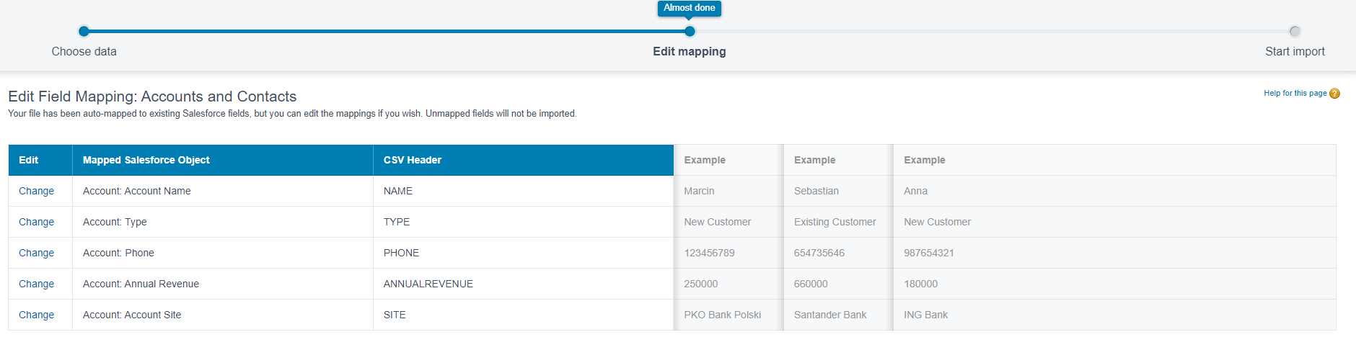

4. Sprawdzenie ilości zmapowanych pól.  
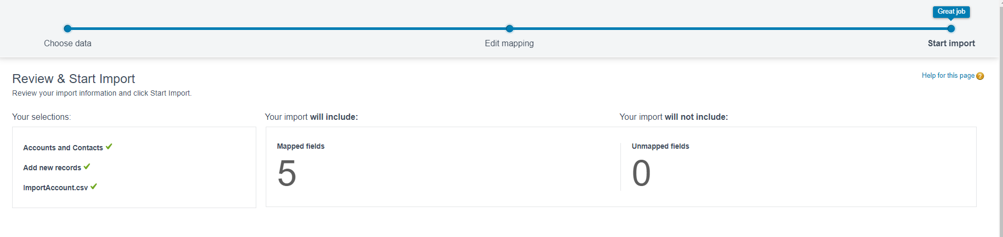  
5. Rozpoczęcie importowania.  
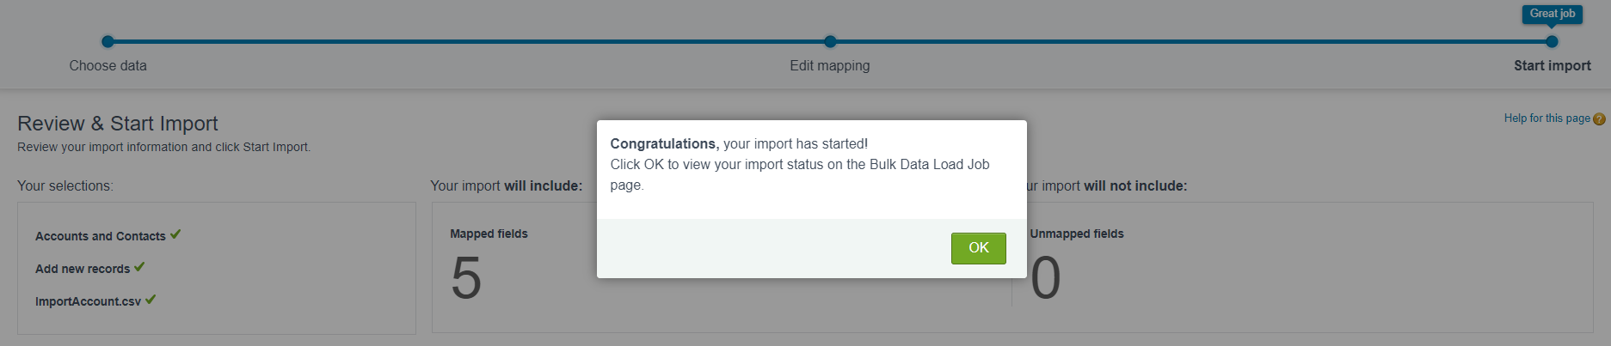

6. Wynik importu.  
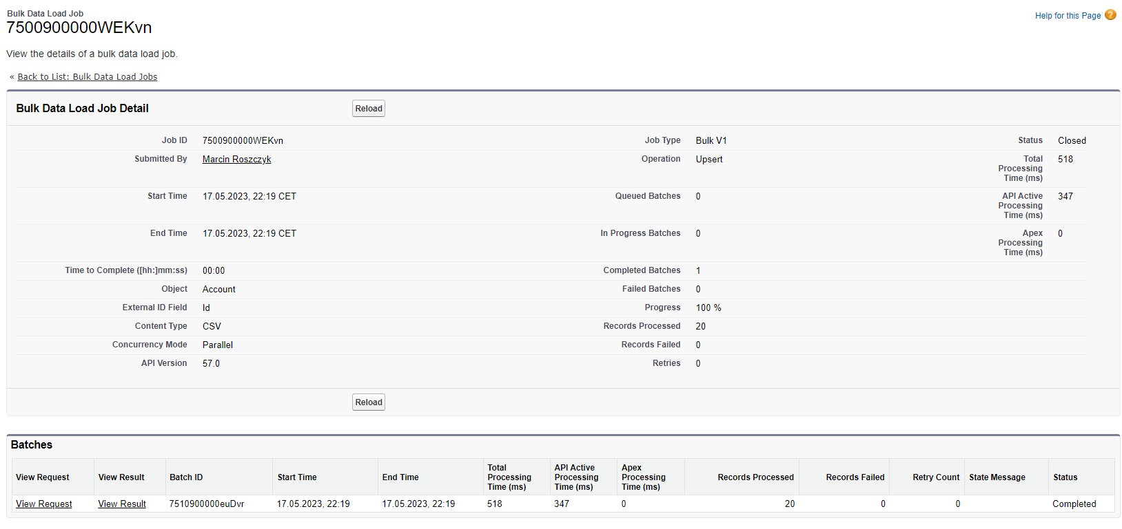

7. Sprawdzenie poprawności zaimportowanych wartości do org.

